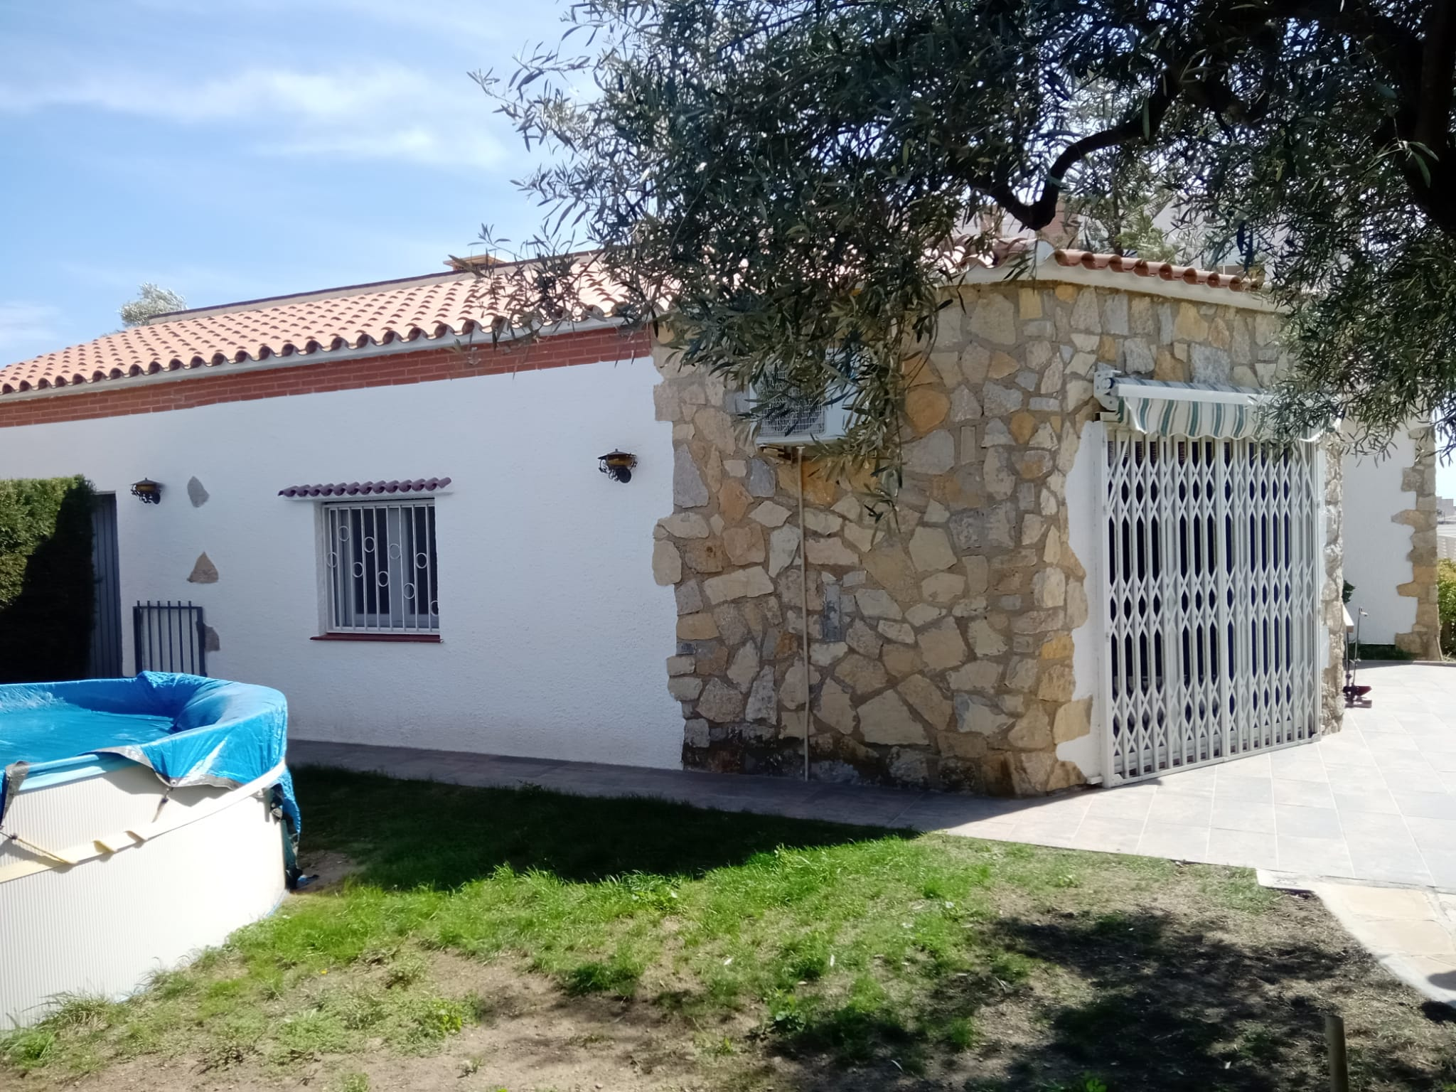

**EN VENTA: Bonita villa planta baja de 204 m2 con parcela de 622 m2, en urbanización de alto standing**

**REF: CH 1106**

**SITUACIÓN: Urb. L’Infante, L’Hospitalet de l’Infant**

**PRECIO: 345.000 €**

**DESCRIPCIÓN:**

**4 dormitorios dobles con armarios, 1 con vestidor**

**2 baños completos con ducha**

**Cocina independiente equipada**

**Salón con salida a la terraza**

**Comedor acristalado**

**OBSERVACIONES:**

**Barbacoa**

**Garaje y parking, barra**

**Bonito jardín privado**

**Lavadero 12 m2, salida al jardín**

**AA/CC con bomba de calor**

**Amueblada y equipada**

**Cerca de las tiendas y restaurantes**

**Reformado en 2018 por un architecto**

